ПРАВИЛЬНО ПОСЧИТАННАЯ
ПОТРЕБИТЕЛЬСКАЯ КОРЗИНА –
ОСНОВА ДЛЯ УСТАНОВЛЕНИЯ
МИНИМАЛЬНОГО РАЗМЕРА ОПЛАТЫ ТРУДА

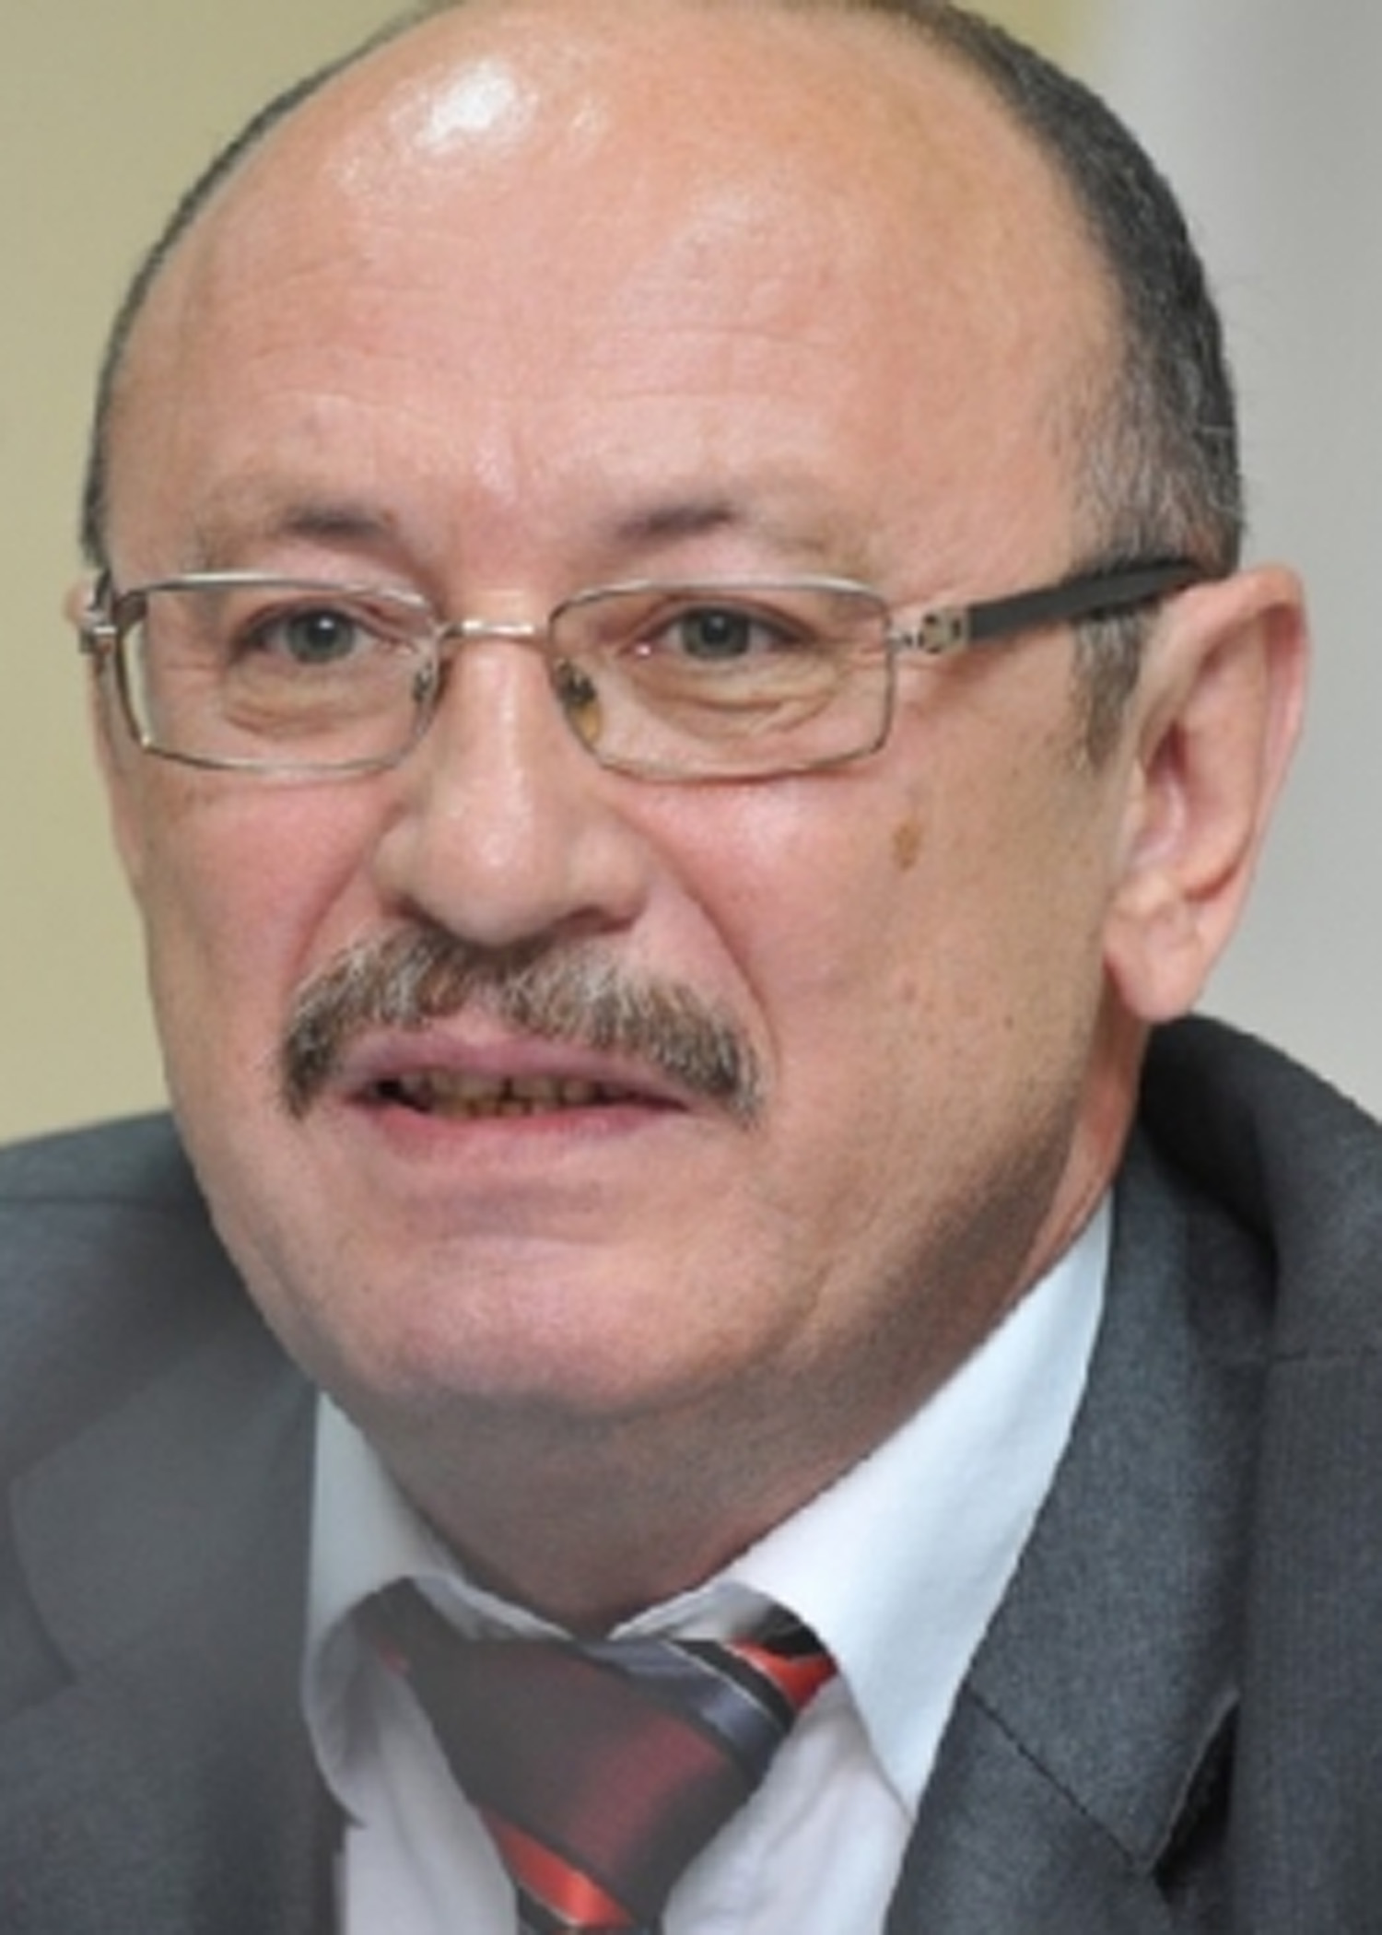 | Мурат МАШКЕНОВ,  председатель Республиканского объединения профсоюзов «Казахстанская конфедерация труда»

Проводимую членскими организациями ВКП компанию, по наведению элементарного порядка в области формирования государственной политики оплаты труда, мы считаем ключевой сферой деятельности профсоюзов в выполнении своей основной миссии – защите интересов своих членов.

Оплата труда, условия труда и безопасность труда – это три базовых основания для создания и деятельности профсоюзов. Если эти базовые потребности человека труда не будут достойно и грамотно представлены и защищены, грош цена таким профсоюзам! Именно в процессе их реализации, а не на помпезных мероприятиях, выявляется компетентность лидеров и боеспособность профсоюзных организаций, в том числе и «коэффициент полезного действия» социального партнерства.
Гражданам Республики Казахстан гарантируется минимальный размер заработной платы и пенсии, социальное обеспечение по возрасту, болезни, инвалидности и иным законным основаниям (статья 28 Конституции РК).
В соответствии Трудовым кодексом РК: «минимальный размер месячной (часовой) заработной платы устанавливаемый ежегодно на соответствующий финансовый год Законом РК о республиканском бюджете, не может быть ниже прожиточного минимума и не включает в себя доплат и надбавок, компенсационных и социальных выплат , премий и других стимулирующих выплат и выплачивается пропорционально отработанному времени» (ст.104 ТК РК).

С введением в действие с 25 ноября 2015 года Трудового кодекса РК, данное соотношение в период с 2015 до 2018 года не нарушалось, но и размеры установленных в этот период минимальных заработных плат ничем не обосновывались: (2015 год – 21364 тенге; 2016 – 22859 тенге; 2017 –24459 тенге; 2018 – 28284 тенге). На наши запросы от Министерства Национальной экономики РК, следовала классическая отсылка на реальные возможности бюджета без каких либо обоснований.
Однако, после трагических событий в Астане связанных с гибелью пяти детей оставшихся без надзора родителей, вынужденных работать в три смены из-за низких пособий на детей, единоличным распоряжением первого Президента РК Назарбаева Н.А минимальный размер з/п достиг 42500 тенге, что почти на 50% выше прожиточного минимума.
Данный минимум зарплаты 42500 тенге продержался до 2021 года, притом что прожиточный минимум составляет на сегодняшний день 34302 тенге, то есть превышение на 20%.
С 1 января 2022 года размер минимальной заработной платы установлен в размере 60000 тенге!
Однако, этому решению Президента РК Токаева К.К, в 2021 году предшествовало 80 незаконных акций протестов в нефтегазовом секторе, строительном комплексе, транспорте общего пользования, затем еще добавилась гибель 6 шахтеров на шахте «Абайская» корпорации «АкселорМиттал – Темиртау», которые по нашему убеждению, послужили катализаторами для принятия данного решения.
Возникает вопрос, почему 42500 или 60000 тенге? На основании каких расчетов? Размер минимальной заработной платы устанавливается законом о Республиканском бюджете на календарный год и в значительной степени применяется в бюджетной сфере. В предпринимательском секторе, как правило, работодатель самостоятельно устанавливает не только систему оплаты труда, но и тарифные ставки.
Роль коллективных переговоров и профсоюзов по логике должна возрастать, однако в последние два года (возможно из-за пандемии СОVID-19), происходит сокращение рабочих мест и профсоюзного членства. В сфере малого и среднего бизнеса профсоюзов попросту нет! Ситуация усугубляется отсутствием достоверной информации о финансово-экономическом положении предприятий и доступа к ней профсоюзов для ведения переговоров, заключению и контролю за исполнением коллективных договоров, хотя это является обязанностью работодателей в соответствии с п.2 статьи 23 Трудового Кодекса РК и соответствуют Рекомендации МОТ № 163 «О содействии коллективным переговорам».
В нынешнюю «эпоху выживания» примеры правового беспредела стали расти как грибы после дождя, однако, несмотря на наши рекомендации, первичные организации профсоюзов неохотно идут в прокуратуру, в суд для цивилизованной защиты законных прав своих членов.

Но безвыходных положений не бывает. В Казахстане, существует правовая база для решения проблем (Конституция, Трудовой кодекс РК) связанных с повышением МЗП. Для решения данных проблем, подписано Генеральное соглашение о социальном партнерстве с Правительством Республики Казахстан и республиканскими объединениями работодателей и работников на 2021–2023 годы, в котором имеется Раздел 5 «Достойные условия и оплата труда».
В соответствии с Генеральным соглашением Правительство приняло на себя обязательство утвердить Дорожную карту по рассмотрению вопроса повышения минимального размера заработной платы, в том числе путем её ежегодной индексации.
В рамках подготовки к консультациям по вопросам ратификации Конвенции № 131 «Об установлении минимальной заработной платы с особым учетом развивающихся стран» два республиканских объединения профсоюзов: Казахстанская конфедерация труда» и Содружество профсоюзов Казахстана «Аманат» выработали консолидированную позицию на основе Рекомендации № 135 МОТ.

Целью ратификации Конвенции № 131 МОТ является:
1. Законодательное установление порядка (методики) вычисления МЗП;
2. Законодательное определение МЗП, как одного из элементов социальной политики, направленной на борьбу с бедностью и на обеспечение удовлетворения потребностей всех работников и членов их семей в развитии.
3. Предоставление лицам, работающим по найму, необходимой социальной защиты в отношении минимально допустимых уровней заработной платы.

Наши республиканские объединения профсоюзов предлагают при определении уровня МЗП учитывать потребности работников и членов их семей, средний и медианный уровень заработной платы в стране, фактические потребительские расходы и ряд других факторов;
По нашему мнению, что МЗП следует рассчитывать на основе вычисления потребительской корзины, структура и стоимость которой достаточна для удовлетворения базовых потребностей человека в развитии. Для этого должна быть разработана методика сбора и обработки информации. А для выработки такой методики имеет смысл провести соответствующие исследования.
Предлагаемые принципы позволят учитывать рост потребительских цен, уровень социальных пособий и уровень жизни различных социальных групп.

В целях исследования фактической потребительской корзины и оценки реальной стоимости домашних хозяйств Конфедерацией труда инициировано и проведено выборочное анкетирование 150 домашних хозяйств в течение 6 месяцев 2021 года.
При поддержке не только наших организаций, но отраслевых профсоюзов входящих в Федерацию профсоюзов Республики Казахстан, Республиканского объединения профсоюзов «Аманат», ТОО «Институт исследований современного общества» было исследовано порядка 900 анкет. Оно осуществлялось в двух вариантах. Первый – электронная анкета, представляющая собой электронную таблицу, адаптированную с программой Microsoft Excel. Второй вариант – бумажная анкета, заполняемую вручную, для последующего сканирования, передачи на нашу электронную почту и систематизации в единой таблице Google.
Результаты вычислений показали, что в первой половине 2021 года, фактическая стоимость потребительской корзины в расчете на одного члена домашнего хозяйства составила 89318 тенге, или около 209,4 долл. Из них на продукты питания приходилось 37,8%, а на непродовольственные товары и услуги – 62,2%.
Таким образом, реальные расходы среднестатистического участника анкетирования в два раза превышают стоимость официального прожиточного минимума.

Аналогичные исследования проводились в 2016 году. При стоимостном расхождении цен на товары и услуги нами отмечено почти точное совпадение структуры фактической потребительской корзины 2016 и 2021 годов, что свидетельствует об относительной стабильности распределения доходов на покупку продовольственных и непродовольственных товаров.
При этом обращает на себя внимание, что величина официально установленного на 2022 год прожиточного минимума в 2(!) раза ниже установленной нами фактической стоимости потребительской корзины (89318 тенге) на одного члена домашнего хозяйства.
При этом следует иметь в виду, что в Казахстане для расчёта потребительской корзины применяется низкий стандарт потребления. Так, потребительская корзина включает только 49 групп продовольственных товаров, что позволяет удовлетворять лишь самые насущные физиологические потребности человека.

Категории «прожиточный минимум», «минимальная заработная плата» и потребительская корзина» являются ключевыми параметрами социальной политики государства, направленной на поддержку достойного уровня жизни граждан. Они связаны между собой. Методики их расчётов требуют обновления.

Именно в этой связи и осознавая важность решения этих проблем посредством ратификации Конвенции МОТ № 131, Казахстанская конфедерация труда ещё в 2008 году добилась включения в Генеральное соглашение с Правительством РК на 2009–2011 годы положения о её ратификации. Обязательства были приняты, а исполнение длится 12 лет, в течение которых борьба не прекращалась. Для достижения поставленных целей 5 октября 2021 года состоялось подписание «Меморандума о сотрудничестве по повышению благосостояния казахстанцев» с фракцией депутатов Мажилиса РК от Народной партии Казахстана.

Профсоюзы Казахстана не обладают правом законодательной инициативы, а складывающийся тандем с депутатами Парламента вселяет надежды на успешное решение проблем совершенствования всей системы минимальных государственных социальных стандартов и норм социального обеспечения, в том числе модернизации системы оплаты труда в Казахстане. Мы готовы к продолжению этой работы вместе с нашими товарищами по Всеобщей конфедерации профсоюзов.

